RUS_2.2: «Сапун-гора»
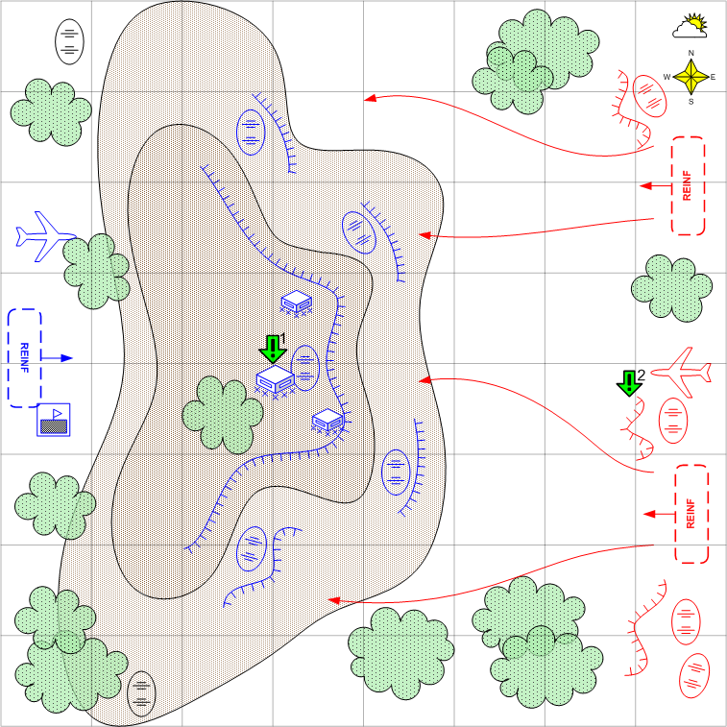

Карта 7 на 7. Крым. Лето. Утро. Ясно. Сложно.

Ландшафт
В восточной части карты большой, пологий со всех сторон холм. Поверхность каменистая с небольшим количеством растительности. По всему холму траншеи и укрепления. Нужно изобразить адекватный топологии вариант укреплений. Отдельные ломаные линии окоп с дотами на изломах или в разрывах. Несколько линий окоп, перемежающихся с противотанковыми защитными сооружениями и колючей проволокой. Позади линий окоп места для установки орудий, огороженные мешками с песком.
Холм покрыт следами прошедших боев. Много воронок, разрушенных укреплении (дотов), сгоревшей техники, мусора.

Описание
Игроку нужно защитить ключевую точку. Изначально есть укрепления и стартовая группа войск. При старте выдаётся обжектив – защитить холм и соответственно ключевое здание. Противник предпринимает частые, сильные атаки пехотой при поддержке самоходок, артиллерии и авиации.
Изначально у врага есть три (3) точки с батареями дальнобойной артиллерии. В каждой точке находится 2-3 орудия и 2-3 отряда пехотинцев ussr_main_4 в окопах.
У игрока изначально выстроена оборона, состоящая из двух линий укреплений. Первая линия (относительно слабая) может состоять из 3-х групп окоп и 2-х дотов (здание buildings\common\dzot\whole\buildingrpgstats.xdb). На линии может находиться 6 отрядов пехоты и 3 орудия. По центру холма находится центральный дот-штаб (buildings\common\dot\whole\buildingrpgstats.xdb).
Вторая линия – основная. Состоит из 4 групп окоп и 4 дотов. На линии может находиться 8-10 отрядов пехоты ussr_main_4, несколько противотанковых 76_mm_zis_3 (4) и зенитных орудий 37_mm_61_k (4), несколько окопанных тяжелых танков kv_1 (4).
Миссия может начинаться с массированного артиллерийского обстрела и авиационного налета немецких бомбардировщиков на позиции игрока. Атака должна идти по первой линии обороны. Интенсивность и продолжительность такова, что под конец налета все войска, находящиеся в первой линии практически уничтожены.
Сразу после артподготовки начинается очень массированная вражеская атака по всему фронту. Атака может вестись пехотой (12-16), легкобронированной техникой sdkfz_222 (8), самоходными установками Pz_i_47mm (4). Атак должна идти таким образом, чтобы в конечном состоянии оборона игрока не была уничтожена, даже если он не будет призывать подкрепления.
После первой массированной атаки игроку, помимо первой цели по защите холма, дается второе задание – уничтожить дальнобойные орудия.
Для показа красивых массовых атак противника над передовой можно запустить 1-2 разведывательных союзных самолета. После окончания топлива нужно возобновлять барражирование передовой.
После основной первой атаки на позиции игрока можно провести еще 5-7 атакующих волн. Причем волны лучше пускать на отдельные участки обороны с таким расчетом, чтобы игроку приходилось перебрасывать свои мобильные войска в то место, где идет атака. Причем, нужно обеспечить игроку возможность это делать, посылая перед основной ударной силой (за 10-20 секунд) небольшой авангард из пары легких бронемашин. Атаки наземными войсками можно разбивать воздушными налетами на альтернативные участки линии обороны.
Если враг пробивает очередной волной оборону в каком-либо месте, то нужно направлять прорвавшиеся войска на захват ключевого здания игрока (для этого достаточно подвести к нему войска и уничтожить защитников).
Совокупное время для всех атак должно быть порядка 10-15 минут. Каждая последующая атака должна быть сильнее предыдущей (кроме первой).
Между атаками должны быть паузы в (20-30) секунд, чтобы игрок имел возможность восстановить оборону и/или попытаться прорваться к дальнобойной артиллерии врага.

Секретное задание:
В юго-западном и северо-западном углах карты среди уничтоженной техники игрок может обнаружить бесхозные дальнобойные орудия (2 шт.) Units\Technics\USSR\artillery\122_mm_m_30\MechUnitRPGStats.xdb. Их можно захватить и использовать для отбивания атак противника. Орудия могут быть частично подбитыми (%50 хитов), а также им нужно оставить (%30-50) боезапаса

Условие поражения
У игрока нет войск и подкреплений
Противник занял центральный дот на холме.

Условие победы
Прошли все волны атак противника, уничтожены все нападавшие враги, уничтожены все дальнобойные орудия.

Задания
- Удержать холм.
- Уничтожить дальнобойные орудия противника.

Стартовые войска игрока
Точное количество выясняется в процессе балансировки.
(16) squads\USSR\Main_Squad\ussr_main_4\SquadRPGStats.xdb
(4) units\technics\ussr\artillery\37_mm_61_k\mechunitrpgstats.xdb
(7) units\technics\ussr\artillery\76_mm_zis_3\mechunitrpgstats.xdb
(4) units\technics\ussr\tanks\kv_1\mechunitrpgstats.xdb

Подкрепления игрока (4-5)
Точное количество выясняется в процессе балансировки.
reinforcements\reinforcement\game\!b2_final\USSR\Chapter_2\Player\Main_Squad_Reinforcement.xdb
reinforcements\reinforcement\game\!b2_final\USSR\Chapter_2\Player\Anti_tank_art_Reinforcement.xdb
reinforcements\reinforcement\game\!b2_final\USSR\Chapter_2\Player\Tank_heavy_Reinforcement.xdb
reinforcements\reinforcement\game\!b2_final\USSR\Chapter_2\Player\Fighter_Reinforcement.xdb
reinforcements\reinforcement\game\!b2_final\USSR\Chapter_2\Player\Assault_Squad_Reinforcement.xdb (бонусное, становится доступным после выполнения миссии 2.3)
reinforcements\reinforcement\game\!b2_final\USSR\Chapter_3\Player\Tank_Destroyer_Reinforcement.xdb (бонусное, становится доступным после выполнения миссии 2.5)
reinforcements\reinforcement\game\!b2_final\USSR\Chapter_1\Player\AA_light_Reinforcement.xdb (бонусное, становится доступным после выполнения миссии 2.6)
reinforcements\reinforcement\game\!b2_final\USSR\Chapter_2\Player\GAP_Reinforcement.xdb (бонусное, становится доступным после выполнения миссии 2.6)

Войска союзника
Нет.

Подкрепления союзника
reinforcements\reinforcement\game\!b2_final\USSR\Chapter_2\Player\Recon_Reinforcement.xdb

Войска противника
Точное количество выясняется в процессе балансировки.
(8) units\technics\german\artillery\10.5_cm_lefh18\mechunitrpgstats.xdb
(8) squads\germany\main_squad\german_main_3\squadrpgstats.xdb

Подкрепления противника.
reinforcements\reinforcement\game\!b2_final\Germany\Chapter_2\Player\Tank_Destroyer_Reinforcement.xdb
reinforcements\reinforcement\game\!b2_final\Germany\Chapter_2\Player\Recon_Reinforcement.xdb
reinforcements\reinforcement\game\!b2_final\Germany\Chapter_2\Player\Bomber_Reinforcement.xdb
reinforcements\reinforcement\game\!b2_final\Germany\Chapter_2\Player\GAP_Reinforcement.xdb
reinforcements\reinforcement\game\!b2_final\Germany\Chapter_2\Player\Assault_Squad_Reinforcement.xdb
reinforcements\reinforcement\game\!b2_final\Germany\Chapter_2\Player\Mobile_assault_Reinforcement.xdb
reinforcements\reinforcement\game\!b2_final\Germany\Chapter_2\Player\Main_Squad_Reinforcement.xdb
Для более точной настройки волн атаки можно создавать custom подкрепления, используя юниты, входящие в состав приведенных выше подкреплений, а также на основе ниже приведенных юнитов.
units\technics\german\spg\Pz_i_47mm\MechUnitRPGStats.xdb
units\technics\german\tanks\sdkfz_222\MechUnitRPGStats.xdb

